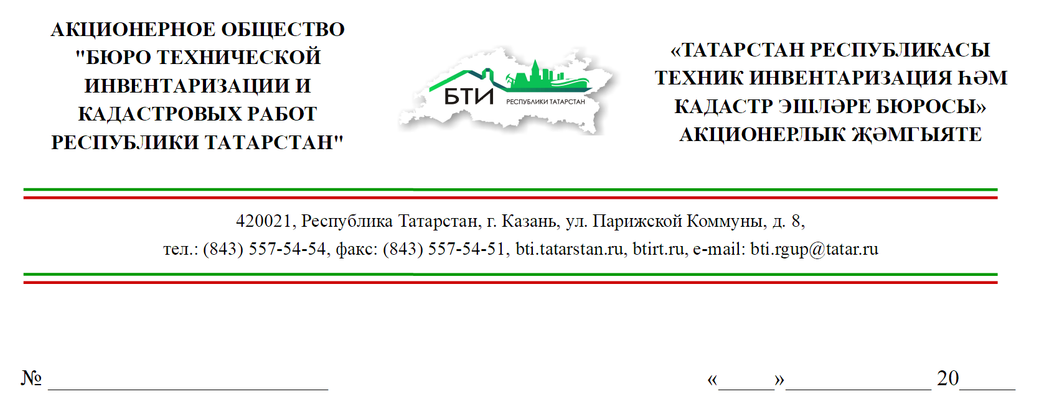
ПРОТОКОЛ
рассмотрения заявок на участие в открытом аукционе в электронной форме

1. Наименование предмета открытого аукциона в электронной форме:
Открытый аукцион в электронной форме на: Поставка бензина и дизельного топлива.

2. Заказчик:
Акционерное общество «Бюро технической инвентаризации и кадастровых работ Республики Татарстан» (АО «БТИ РТ») 420021, Республика Татарстан, г. Казань, ул. Парижской Коммуны д.8

3.Извещение о проведении открытого аукциона в электронной форме:
Изещение №32515464570 о проведении открытого аукциона в электронной форме было размещено 28 ноября 2025 года на офиальном сайте в информационно-телекоммуникационной сети «Интернет»: http://www.zakupki.gov.ru.

4. Начальная (максимальная) цена договора:
Начальная (максимальная) цена договора составляет 10 157 425,00 (Десять миллионов сто пятьдесят семь тысяч четыреста двадцать пять) рублей 00 копеек.

5. Сведения о закупочной комиссии:
На заседании комиссии по рассмотрению заявок на участие в открытом аукционе в электронной форме присутствовали:
1. Председатель закупочной комиссии
Суворова О.В. – первый заместитель генерального директора
2. Члены комиссии
Хайруллина О.В.– заместитель генерального директора
Хабибрахманов Р.Р. – заместитель генерального директора
Нигматуллина Д.Р. – главный бухгалтер
3. Секретарь закупочной комиссии
Рябова Л.А. – юрисконсульт отдела правовой работы.
Кворум имеется, заседание комиссии правомочно.

6. Заявки на участие в открытом аукционе в электронной форме:
По окончанию срока подачи открытого аукциона в электронной форме «12» декабря 2025 года до 10.00 поступило 3 заявки.

7. Комиссия рассмотрела заявки на участие в открытом аукционе в электронной форме №32515464570 и приняла решение:
Закупочная комиссия рассмотрела заявки и предложение участников с целью определения соответствия участников требованиям, установленным в Документации, и соответствия заявки, поданной таким участником, требованиям к заявкам, установленным в Документации и решила:

7.1. допустить к участию в процедуре и признать участниками процедуры следующих участников:
Порядковый номер  заявки | Дата и время регистрации заявки | Статус допуска | Основание для решения
1  676614 | 10.12.2025 09:42:08 (+03:00) | Допустить | Состав документов заявителя соответствует требованиям документации
2  680156 | 10.12.2025 15:10:17 (+03:00) | Допустить | Состав документов заявителя соответствует требованиям документации
3  680584 | 11.12.2025 13:13:05 (+03:00) | Допустить | Состав документов заявителя соответствует требованиям документации

8. Публикация протокола:
Настоящий протокол подлежит размещению на официальном сайте в информационно-телекоммуникационной сети «Интернет»: (www.zakupki.gov.ru) и торговой площадке 223etp.zakazrf.ru.

9.Протокол подписан всеми присутствующими членами комиссии на заседание открытого аукциона в электронной форме:

Председатель закупочной комиссии | Суворова О.В.
Член комиссии | Хабибрахманов Р.Р.
Член комиссии | Хайруллина О.В.
Член комиссии | Нигматуллина Д.Р.
Секретарь комиссии | Рябова Л.А.

